

Reisverslag Nepal februari 2016
We zijn weer terug van een schitterende reis met een heel voldaan gevoel. Het fijne van deze reis was dat we alle 2 de projecten in heel korte tijd goed hebben kunnen afronden. Met dank aan Dinesh (boekhouder hopeful Home), Gopini (moederoverste Hopeful Home) en Manu (dorpshoofd Mali Gaun)

We zullen kort vertellen wat ons extra project in hield.
Dinesh en Gopini van Hopeful hebben voor ons rond gekeken waar we mensen dichtbij Kathmandu konden helpen en we zijn terecht gekomen bij een klein dorpje in de heuvels buiten Bakthapur, een wijk van Kathmandu, met ongeveer 40 families. Het dorp is zwaar getroffen door de aardbeving en het zou erg geholpen zijn met de aanleg van een nieuw systeem van watertanken–pijpen zodat er makkelijker toegang is tot water o.a. voor de landbouw. Velen hebben via facebook onze reis gevolgd, maar voor iedereen die niet aan facebook meedoet hebben wij hieronder een samenvatting van de verslagen gemaakt!
9-2
Vandaag hebben we het dorpje, Mali Gaun, 40 huizen over 2 bergen verdeeld, bezocht waar de waterleiding aan vervanging toe is. Na een pittige klim hebben we de top en de natuurlijke waterbron bereikt. Deze natuurlijke bron is helder berg/ gletsjerwater. Dit water komt via een reeds bestaande waterleiding bij de dorpsbewoners die bovenaan op de berg wonen. Het water wordt op dit moment en niet opgeslagen en zijn geen kranen, maar wel veel buisonderbrekingen en gaten in de buis.
Gevolg; Tijdens gebruik boven op de berg, loopt veel water weg en de bewoners die iets lager op de berg wonen hebben een groot gedeelte van de dag geen water voor koken/wassen/landbouw. Dus aanschaf van één grote of meerdere opslagtank(en) en installatie van kranen lijkt geen overbodige luxe! Na lang overleg met Dinesh en het dorpshoofd Manu zijn we naar de winkel gegaan om een 2000 liter watervat te kopen. De rest van de inkopen volgt later. De uitdaging ligt er namelijk in om het vat met mankracht de berg op te dragen. Een vrachtwagen kan de weg namelijk niet op, deze is door de aardbeving en landslides na de moesson niet meer begaanbaar.
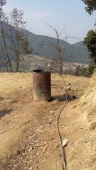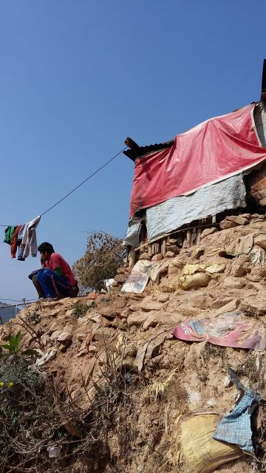

10-2
Het is een feestdag!! Francis is jarig en word 50 jaar en dat hebben we gevierd met de kinderen van Hopeful Home! Met een warm onthaal, taart, ballonnen, kadootjes en heel veel spelletjes. Het was weer zo leuk ze weer allemaal te zien. We kennen elkaar nu zo goed dat er geen plichtplegingen meer hoeven plaats te vinden. Ze wilden graag vertellen over hoe angstig de aardbeving was geweest en hoe vervelend de tijd was daarna. Dat ze niet terug in hun huis durfden en 2 maanden in tenten moesten slapen vlak naast Hopeful Home. Waar ze erg veel gestoken werden door allemaal muskieten en zich eigenlijk ook erg verveelden omdat er geen school was. Maar we hebben ook weer erg veel gelachen. Zeker toen we spelletjes gingen doen. We eindigden deze gezellige middag met een feestmaal: kip, bloemkool en platte rijst. Het was een prachtige dag!
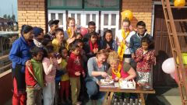
12-2
De 2000 liter watertank is gisteren met 8 man sterk naar de top van de berg gerold/getild! Vandaag hebben we de rest van alle materialen gekocht, en hebben we nog 2 watertanken besteld. Zondag wordt alles geleverd en gaan de mannen van het dorp aan de slag! Daarna zijn we inkopen gaan doen met Dinesh en Gopini: 500 kg. Rijst, 100 kg. Linzen, enz....Maar we hebben ook een zonnepaneel besteld, waarmee 11 lampjes 4 uur lang kunnen branden. De elektriciteitvoorziening in Nepal is op dit moment erg slecht en als de kinderen huiswerk moeten maken of gaan eten is de enige verlichting vaak kaarslicht. Nu hebben ze indien nodig gewoon licht totdat ze naar bed gaan. En we zijn ook nog groen en duurzaam!
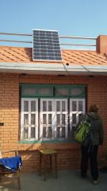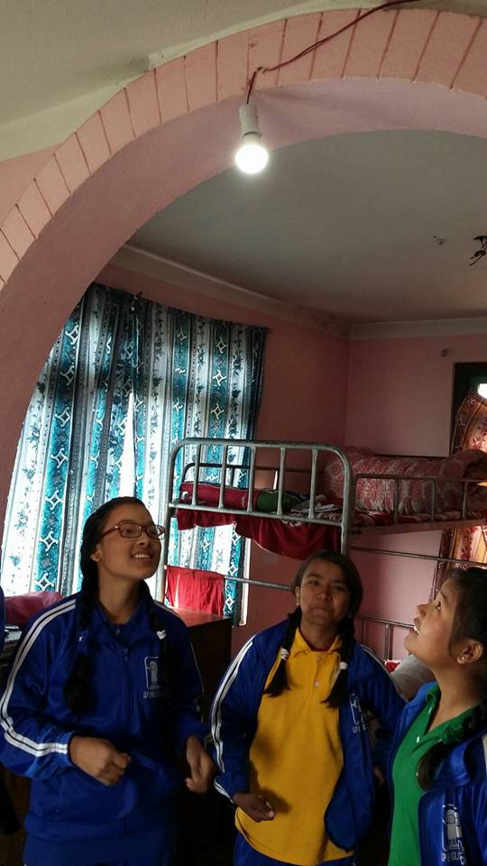
13-2
Vandaag was het jaarlijkse uitje met de kinderen! Zij mochten kiezen! Aangezien het vorig jaar zo'n succesnummer was, wilden ze dit jaar weer naar het Kathmandu Funpark! Wat een feest, om zoveel lachende kindergezichtjes te zien! Tussen de middag hebben we “momo’s” gegeten. Deze had Dinesh buiten het park gehaald omdat het daar weer veel goedkoper was. Gopini is een “kei” in het vinden van zoveel mogelijk lekker voedsel/boodschappen voor zo weinig mogelijk geld.
Het was weer een fantastische dag met zoveel genietende kinderen, wat geeft dat toch een hoop energie!

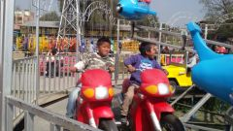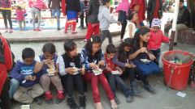
16-2
Vandaag is alweer de laatste (drukke) dag. Eerst naar Hopeful Home om de nieuwe solar installatie te controleren. In alle kamers, keuken en op de trappen is er nu licht als de stroom weer eens uitvalt!
De kinderen stonden klaar voor school. We zijn met ze meegelopen naar school. Bij de opening van de schooldag zongen ze het nationale volkslied allemaal uit volle borst mee, keurig in de rij!
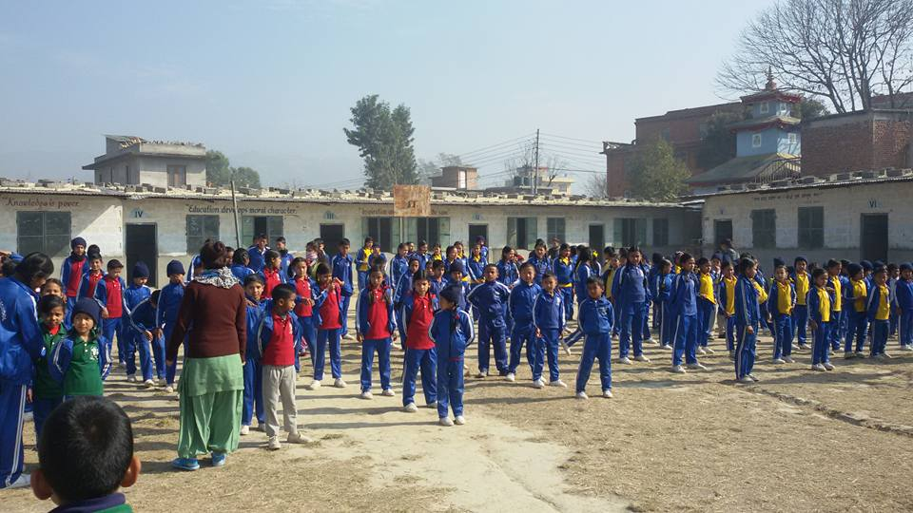
Toen we de kinderen in de schoolbanken hadden uitgezwaaid en zijn wij op weg naar het waterproject gegaan om de vorderingen te gaan bekijken. Weer de berg op, nu niet via de “short-cut road”, zodat onze hartslag deze keer onder de 200 bleef tijdens de klim. Onderweg hebben we de watertank op level 1 gespot, en op de top waren de mannen drukdoende de andere 2 tanken te instaleren! De geulen worden gegraven voor de waterleiding/tuinslang naar de diverse huisjes. Op de weg terug de laatste materialen gekocht, zodat Francis maandag hopelijk het project in werking kan zien en kan afsluiten.
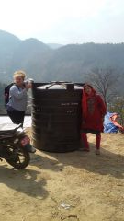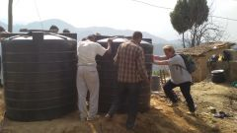
Tot nu toe loopt, tot onze verbazing en groot plezier, alles op rolletjes en volgens plan!
Tijdens ons verblijf werd net de benzine/gas blokkade met India opgeheven. Helaas staan de mensen nog steeds uren in de rij om aan een beetje benzine of gas te komen, max. 5 ltr. p.p. voor de scooter/brommer, 15 lt. p.p. voor een auto. Dus van opheffingen van die blokkades vanuit India is nu nog weinig te merken...
22-2
Francis is een week langer gebleven en is vandaag voor de laatste keer de berg op geweest om te kijken hoe het met het waterleidingproject staat. Maar voordat het zover was, is ze nog bij de kinderen van Hopeful Home geweest om ze gedag te zeggen voordat ze naar school gingen, Geen bye- bye, maar weer: tot volgend jaar! Het blijft toch prachtig om dit te kunnen zeggen.
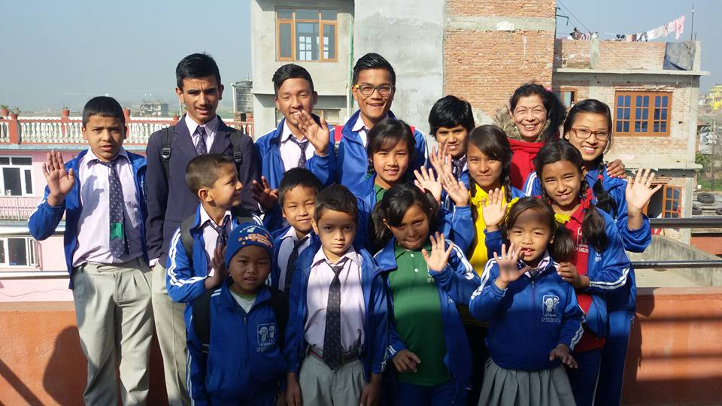
Daarna door naar het dorp. Iedereen was druk bezig met de aanleg van de waterleiding. Het zat helaas wat tegen want er zat toch een lek in de hoofdwaterleiding en voordat je die hebt gevonden ergens op een berg?!!! Maar uiteindelijk kwam er toch bij het huis van onze organisator Manu “echt” water uit de kraan. 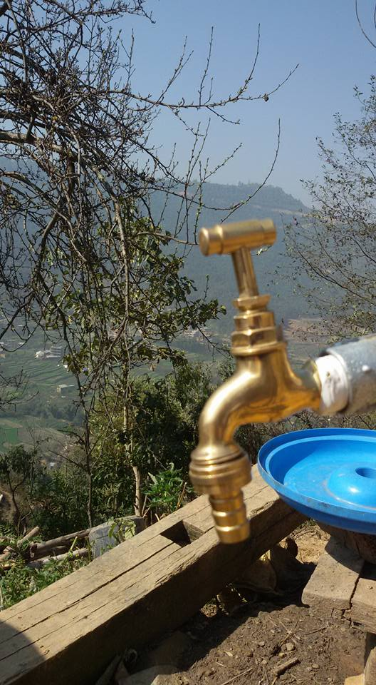
Wat een luxe als je gewend bent om een half uur te lopen om bij de dichtstbijzijnde kraan te komen. Volgende week moet het echt helemaal werken en dan gaan Gopini en Dinesh nogmaals kijken.
Wat een top team hebben we gehad om dit voor elkaar te krijgen.
Op de weg terug nog gestopt om weer stapels schriften en pennen te kopen voor het nieuwe schooljaar dat in april start. Gopini kan nu weer wat rustiger slapen nu de kinderen weer zijn voorzien van alle belangrijke zaken. We hebben samen met, Dinesh, Gopini en Manu een heel voldaan gevoel!

Overzicht kosten
Hopeful Home
Eten/ voorraad aanvullen 1270,00
Uitje met de kinderen 180,00
Lakenhoezen 20x 70,00
Voetballen 15,00
Schoolspullen 240,00
Zonnepaneel 350,00
Taxikosten (incl Mali Gaun) 110,00
Benzine Dinesh (incl Mali Gaun) 40,00
----------
Totaal Euro 2.275,00

Mali Gaun
Watertanken en materialen 2.010,00
Arbeidsloon 370,00
----------
Totaal Euro 2.380,00

Lieve allemaal, hartstikke bedankt voor al jullie giften, want zonder jullie hadden we deze mensen en kinderen nooit zo gelukkig kunnen maken!
Lieve groet,
Frithjof, Tessa, Annelies, Marleen, Francis, Mirjam, Naomi en Wies (vriendin van Naomi)

